Полтавський обласний інститут післядипломної педагогічної освіти

ім. М.В. Остроградського

Відділ природничо-математичних дисциплін та технологій

**Випускна робота**

Конспект уроку з астрономії на тему:

«Методи астрономічних досліджень (спостережень). Спектральний аналіз в астрономії»

Виконав:

Коломієць Олександр Михайлович

учитель фізики, математики та інформатики Климівського навчально-виховного комплексу "загальноосвітня школа I-III ступенів-дошкільний навчальний заклад" Ланнівської сільської ради Полтавського району Полтавської області

ПОЛТАВА - 2021

**Астрономія 11клас. Урок №11 «_____»__________2021р.**

**Тема:** Методи астрономічних досліджень (спостережень). Спектральний аналіз в астрономії.

**Мета:**

Навчальна. Ознайомити учнів з методами астрономічних досліджень. Ознайомити учнів з використанням спектрального аналізу в астрономії.

Виховна.  Виховувати культуру формування відповіді на отримане запитання.

Розвиваюча. Розвивати предметну компетентність.

Тип уроку. Комбінований.

**План**

1. Організаційний момент. Актуалізація опорних знань. (перегляд відеозапису «Ефект Доплера»)
2. Спектральний аналіз в астрономії. Гіпотези і теорії формування Сонячної системи.

* Спектри небесних тіл.
* Неперервний, або суцільний спектр.
* Лінійчатий (атомний) спектр.
* Смугастий (молекулярний) спектр.
* Спектроскоп. (перегляд відеозапису «Спектральний аналіз»)
* Спектр Сонця.

1. Запитання до уроку.
2. Вчимося розв’язувати задачі.
3. Домашнє завдання.
4. Перевір себе.
5. Для допитливих.

**Хід уроку**

**І. Організаційний момент. Актуалізація опорних знань.**

Перевірка домашнього завдання.

1. Розкажіть про призначення телескопів.

2. Чим відрізняються дзеркальний та лінзовий телескопи?

3. Який принцип роботи радіотелескопа?

**ІІ. Спектральний аналіз в астрономії. Гіпотези і теорії формування Сонячної системи.**

Випромінювання небесних тіл. У цій темі ми розглянемо основні методи, за допомогою яких астрономи збирають інформацію про події в далекому космосі. Виявляється, що основним джерелом такої інформації є електромагнітні хвилі та елементарні частинки, які випромінюють космічні тіла, а також гравітаційні й електромагнітні поля, за допомогою яких ці тіла між собою взаємодіють.

З допомогою тригранної призми І. Ньютон розклав сонячне світло у послідовність променів різної кольорів від червоного до фіолетового. Але барвисті картини, створені сонячним світлом, спостерігали й до Ньютона, бо, наприклад, люди здавна бачили веселку. Однак саме І. Ньютон пов’язав це явище з властивістю світла, тобто довів, що біле сонячне світло є сумішшю окремих променів різних кольорів. Отриману з допомогою призми різнобарвну смужку І. Ньютон назвав латинським словом spectrum — спектр. Відомий фізик також першим побудував спектроскоп — спеціальний прилад для отримання спектра. Оскільки на цих двох винаходах ґрунтується метод спектрального аналізу в астрономії, то варто зрозуміти суть понять спектр і спектроскоп.

Французький філософ Огюст Конт у 1842 р. зауважив, що «ніколи і жодним чином нам не вдасться вивчити хімічний склад небесних світил». Але вже за двадцять років це завдання вдалося вирішити завдяки відкриттю спектрального аналізу — дослідження спектрального складу світла.

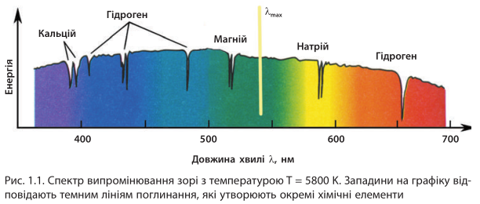

Новий метод став основою астрофізики, бо з’ясувалося, що він не залежить від відстані до небесного об’єкта — треба лише отримати спектр цього об’єкта.

З допомогою спектрального аналізу астрономи навчилися визначити не лише хімічний склад небесних тіл, а й температуру, швидкість руху, відстані до них та багато іншого.

**Спектри небесних тіл.**

Вивчаючи процеси й явища, що відбуваються у Всесвіті, важливо не тільки вміти реєструвати електромагнітне випромінювання, яке надходить від небесних об’єктів, але й зрозуміти, за яких фізичних умов воно виникло.

Тому коли було з’ясовано, що вигляд спектра (розподілу енергії випромінювання за частотами) будь-якого тіла залежить від його температури, ширина спектральних ліній вказує на густину, а їх зміщення в спектрі свідчить про рух тіла вздовж променя зору спостерігача, стало зрозуміло — електромагнітне випромінювання несе дуже багато інформації.

Залежно від стану речовини та фізичних умов, у яких вона перебуває, розрізняють три основні види спектра:

**Неперервний, або суцільний спектр** — спектр, у якому монохроматичні складові (строго визначеної довжини хвилі) заповнюють без розривів весь інтервал довжин хвиль, в межах якого відбувається випромінювання.

Такі спектри незалежно від хімічного складу дають усі тіла у твердому або рідкому стані, а також сильно стиснуті гази. Щоб отримати неперервний спектр, тіло потрібно нагріти до високої температури. Тоді воно починає випромінювати в усіх довжинах хвиль, які, прилягаючи одна до одної, й утворюють суцільну смугу спектра.

**Лінійчатий (атомний) спектр** — спектр, який складається з окремих монохроматичних випромінювань, що не примикають один до одного.

Такий спектр дають усі речовини в газоподібному атомарному стані, коли випромінюють атоми, що практично не взаємодіють один з одним. Існування лінійчатого спектра свідчить про те, що атоми речовини випромінюють світло тільки в цілком певних довжинах хвиль. Або точніше — у певних дуже вузьких інтервалах спектра. Кожний хімічний елемент має свій, тільки йому властивий лінійчастий спектр. Тому з вигляду спектра можна визначити хімічний склад джерела світла. Наприклад, для спектра пари натрію характерна яскрава жовта подвійна лінія (дублет) λ = 589,0 і λ = 589,6 нм. Водень у видимій ділянці спектра дає цілу серію ліній (серію Бальмера), що мають цілком певні довжини хвиль, властиві тільки водню. Інші елементи мають ще складніші спектри. Так, спектр пари заліза містить кілька тисяч ліній усіх кольорів.

**Смугастий (молекулярний) спектр** — спектр, що складається з окремих смуг, розділених темними проміжками.

Насправді кожна смуга є сукупністю великої кількості ліній, що тісно прилягають одна до одної. На відміну від лінійчатого спектра смугасті спектри дають не окремі атоми, а слабко зв’язані або не зв’язані молекули. За високої температури вони зазнають розпаду, і в спектрі видно лінії атомів усіх елементів даної речовини. Спектр молекулярних сполук (наприклад, пари вуглеводнів) складений низкою широких смуг, кожна з яких має велику кількість ліній, що лежать дуже близько одна до одної.

Смуги випромінювання різних хімічних речовин лежать у різних місцях спектра. На цьому і ґрунтується спектральний аналіз речовин при аналізі сполук невідомого складу.

Якщо на тлі неперервного спектра видно темні лінії, то такий спектр називають спектром поглинання або фраунгоферовим. Спектр поглинання утворюється при накладанні на неперервний спектр лінійчатого або смугастого спектра. Саме з такими спектрами здебільшого й мають справу астрономи.

Від накладання останніх двох спектрів на неперервний утворюється спектр поглинання.

Сонце і зорі оточені газовими атмосферами, холоднішими за глибші шари. І їхні спектри — це спектри поглинання. На тлі неперервних спектрів їхніх видимих поверхонь видно багато темних ліній, що виникають, коли світло з глибин проходить крізь їхні атмосфери.

Завдяки розробленій теорії спектрів і накопиченню емпіричних даних, астрофізики змогли створити метод спектрального аналізу, який дозволяє дізнатись не лише про хімічний склад або рух багатьох небесних тіл, але і про інші їхні важливі фізичні й хімічні властивості. При цьому різні процеси і різні об’єкти у Всесвіті дають максимум випромінювання в різних діапазонах електромагнітного спектра.

Для отримання спектрів застосовують спеціальні прилади — спектроскопи і спектрографи головною складовою яких є призма або дифракційна ґратка. **Спектроскоп** складається з коліматора (труба, оснащена лінзою, яка перетворює вхідне світло на паралельні промені, та щілиною, розміщеною на фокусній відстані від лінзи), призми (або дифракційної ґратки), що розкладає світло у спектр, та зорової труби, яка дає можливість спостерігати сфокусовані промені.

Якщо замість зорової труби поставити лінзу та фотопластинку (або інший світлочутливий матеріал), то можна зафіксувати зображення спектра для подальшого дослідження. Такий прилад називають спектрографом. Фотографію спектра називають спектрограмою.

Спектральні прилади розміщують за фокусом об’єктива телескопа. У разі використання дифракційної ґратки отриманий спектр називають дифракційним спектром. Хоча нині в астрофізиці використовують і складніші прилади для спектрального аналізу різних видів випромінювання.

Визначення фізичних властивостей і швидкості руху небесних тіл з допомогою їхніх спектрів. З зовнішнього виду спектрів небесних тіл можна не лише ототожнити їхній хімічний склад, але й з’ясувати, в яких фізичних умовах перебуває їхня речовина. А інтенсивність спектральних ліній вкаже нам на кількісний вміст того чи іншого елемента.

Водночас вигляд спектральних ліній, наприклад їх ширина, вказує на температуру, тиск і наявність електричного чи магнітного полів у небесного тіла. Великий тиск, електричне чи магнітне поле приводять до розширення, а також до розщеплення ліній у спектрі. Висока температура спричиняє явище іонізації — атоми втрачають частину електронів.  Спектр речовини з іонізованими атомами відмінний від спектра тієї ж речовини в нейтральному стані. Що вища температура і менший тиск, то сильніша іонізація розжареного газу. Окрім цього, різні елементи за однакової температури іонізуються неоднаково тощо. Тому особливості спектрів дозволяють на підставі теорії іонізації отримати багато даних, що стосуються до природи небесних тіл.

Розгляньмо докладніше методи визначення температури небесного тіла з його спектра. Метод ґрунтується на припущенні, що спектр випромінювання небесного тіла схожий на спектр випромінювання абсолютно чорного тіла. Енергія, яку випромінює цей гіпотетичний об’єкт на різних довжинах хвиль неперервного спектра, неоднакова. Положення максимуму випромінювання у спектрі визначає температуру тіла. З підвищенням температури максимум зміщується в короткохвильову, фіолетову, ділянку спектра. Цю властивість називають законом Віна. Згідно з цим законом, довжина $λ_{max}$ електромагнітної хвилі, що переносить максимальну енергію, пов’язана з температурою тіла, яке її випромінює, залежністю:

$$λ_{max}={0,0029}/T$$

де $λ_{max}$ виражена в метрах, а *Т* — у кельвінах.

Закон Віна лежить в основі одного з методів визначення температури світила з його спектра.

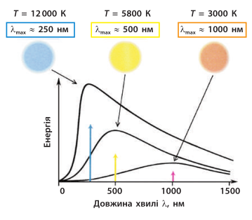Максимум кривої розподілу енергії у спектрі випромінювання абсолютно чорного тіла з підвищенням температури зміщується в бік коротких хвиль. Можна визначити температуру небесного тіла з аналізу його повного випромінювання. Для абсолютно чорного тіла в такому разі справедливий закон Стефана — Больцмана:

$$E=σT_{e}^{4}$$

де *Е* — енергія, яку випромінює тіло з одиниці площі за одиницю часу, *σ* — стала Стефана — Больцмана, а *Тe* — ефективна температура.

Щоб із цього рівняння визначити ефективну температуру небесного тіла, треба виміряти повну кількість енергії, яку воно випромінює в одиницю часу. Знаючи відстань до об’єкта та його радіус, обчислюють величину *Е* і з формули Стефана— Больцмана знаходять значення *Тe*.

З різних причин (головна з яких — закони випромінювання абсолютно чорного тіла не можна застосовувати до випромінювання небесного тіла) розглянуті способи дають наближені результати. Тому для визначення температури застосовують інші методи. Часто в астрономічній практиці поняття температури втрачає свій звичайний фізичний сенс і характеризує якусь одну властивість фізичного стану речовини (іонізаційна температура, кінетична температура тощо). Спектральні спостереження дозволяють визначати променеву швидкість небесного тіла. Це швидкість, з якою об’єкт наближається до спостерігача або віддаляється від нього. Метод вимірювання променевих швидкостей ґрунтується на застосуванні ефекту Допплера. Його виявив у 1847 р. Кристіан Доплер. Згідно з ефектом Доплера, рух тіла вздовж променя зору спостерігача спричиняє зміщення ліній у його спектрі.

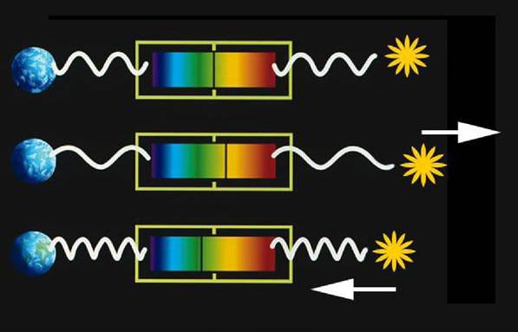Зміщення ліній у спектрі зорі, спричинене ефектом Доплера.

Вимірявши зміщення ліній у спектрі світила і знаючи швидкість світла, легко обчислити променеву швидкість vr небесного тіла з формули:

$$λ^{'}-λ=\frac{v_{г}}{c}λ→Δλ=\frac{v_{г}}{c}λ→v_{г}=\frac{∆λ}{λ}с$$

де λ—довжина хвилі нерухомого джерела світла, $λ^{'}$—довжина хвилі, змінена внаслідок руху джерела світла вздовж променя зору, Δλ — доплерівське зміщення спектральної лінії, $v_{г}$— швидкість руху джерела, с—швидкість світла.

Для багатьох небесних тіл зміщення спектральних ліній, спричинене їх рухом уздовж променя зору спостерігача, невеликі. Швидкості v таких небесних тіл малі порівнюючи зі швидкістю світла. Тому точне вимірювання променевих швидкостей стало можливим тільки після того, як зоряні спектри почали фотографувати.

**Спектр Сонця.** Як і у всіх зір, у спектрі Сонця на яскравому тлі неперервного спектра видно багато темних ліній. Сонячний спектр — це спектр поглинання. Темні лінії називають фраунгоферовими на честь оптика Й. Фраунгофера, який дослідив (1815 р.) їх одним із перших. Окремі дуже різкі лінії сонячного спектра, він позначив латинськими літерами. Ця традиція зберігається дотепер. Сонячний спектр з допомогою призми в 1671-1672 рр.. отримав ще І. Ньютон. Проте пояснити його природу зміг лише в 1858 р. німецький фізик Густав Роберт Кірхгоф. Він з’ясував: коли світло від джерела, що дає неперервний спектр, проходить крізь шар холоднішого газу (або пари), то газ поглинає з усіх променів спектра тільки ті, які він сам випромінює в розжареному стані. Наприклад, натрій, що світить жовтим світлом, з усіх променів неперервного спектра затримує якраз жовті, а всі інші пропускає. Тому в жовтій ділянці сонячного спектра є вузька темна подвійна лінія натрію. Таке поглинання світла називають вибірковим або селективним.

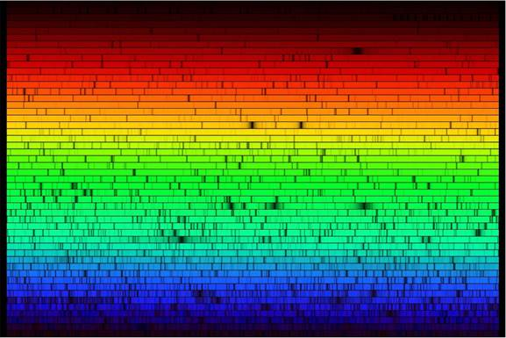Спектр Сонця — на тлі неперервного спектра видно темні лінії поглинання різних хімічних елементів, що присутні в сонячній атмосфері.

Для дослідження Сонця і його спектра використовують спеціальні сонячні телескопи. Вони здебільшого мають довгофокусні об’єктиви, що дає змогу отримати зображення Сонця великого масштабу без додаткової оптики. Телескопи, призначені для дослідження Сонця, часто роблять нерухомими. Світло спрямовується в оптичну систему телескопа спеціальною установкою — целостатом. Целостат — це система зазвичай з двох плоских дзеркал, одне з яких обертається навколо полярної осі, що лежить у площині дзеркала. Воно подає зображення Сонця на друге дзеркало, яке спрямовує його в оптичний тунель на головне дзеркало телескопа. Оптичний тунель виконує роль труби телескопа.

**ІІІ. Запитання до уроку.**

Запитання 1. Що таке спектр? Які явища доводять складну складову світла?

Запитання 2. Назвіть три основні види спектрів. Яка між ними відмінність? Для якого стану розжареної речовини властивий неперервний спектр?

Запитання 3. Що таке спектральний аналіз? Як застосовують його в астрономії?

Запитання 4. Поясніть умови, за яких утворюється спектр поглинання.

Запитання 5. Поясніть суть ефекту Доплера.

Запитання 6. Для чого призначено та як улаштовано спектрограф? Що таке спектрограма?

**IV. Вчимося розв’язувати задачі.**

**Задача 1**

Максимум випромінювання в спектрі зорі Сіріус припадає на довжину хвилі $λ_{max}=280нм$. Визначити температуру поверхні цієї зорі.

|  |  |
| --- | --- |
| Дано: $$λ_{max}=280нм$$ | Розв’язання: $$λ_{max}={0,0029}/T$$ $$T={0,0029}/{λ_{max}}$$ $$T=\frac{0,0029}{280∙{10}^{-9}}=\frac{0,0029∙{10}^{-9}}{280}=\frac{290000}{28}={10357}^{0}K$$ Відповідь: $T={10357}^{0}K$ |
| *T-?* |

**V. Домашнє завдання.**

ст. 32-38 повторити «Методи астрономічних досліджень»

Усне опитування по запитаннях до уроку.

**VI. Перевір себе.**

Виконайте тестові завдання із автоматичною перевіркою на сайті «Інтерактивне навчання».

**VII. Для допитливих.**

Подивіться, яким бачить космос телескоп «Габбл».



**Використані джерела:**

1. Астрономія (рівень стандарту, за навчальною програмою авторського колективу під керівництвом Яцківа Я. С.)" підручник для 11 класу закладів загальної середньої освіти.

### 2. Яким бачить космос телескоп Габл. Інтерактивне навчання видавництво «Ранок» URL: http://interactive.ranok.com.ua/theme/contentview/pdrychniki/astronomya-rven-standarty-za-navchalnoyu-programoyu-avtorskogo-kolektivy-pd-kervnitstvom-yatskva-ya-s-pdrychnik-dlya-11-klasy-zakladv-zagalno-seredno-osvti/tema-2-yakim-bachit-kosmos-teleskop-gabl-vdeo/yakim-bachit-kosmos-teleskop-gabl?direct